DRAGA UČENKA IN UČENEC!
DANES SE POIGRAJ S SENCAMI.
LAHKO SE IGRAŠ ZUNAJ IN RIŠEŠ SENCO NA ASFALT ALI DRUGO TRDO PODLAGO. SEVEDA, ČE TI STARŠI DOVOLIJO. SVOJE SENCE NE BOŠ MOGEL NARISATI SAM. PROSI NEKOGA ZA POMOČ, TI PA SVOJO SENCO POBARVAJ. LAHKO PA NARIŠEŠ SENCO NEKOGA OD SVOJIH BLIŽNJIH. ZA RISANJE UPORABI KREDO, OPEKO, KAMEN, KI PUŠČA SLED…
NA LIST PAPIRJA LAHKO NARIŠEŠ SENCE RAZLIČNIH IGRAČ IN DRUGIH PREDMETOV.
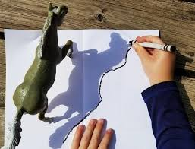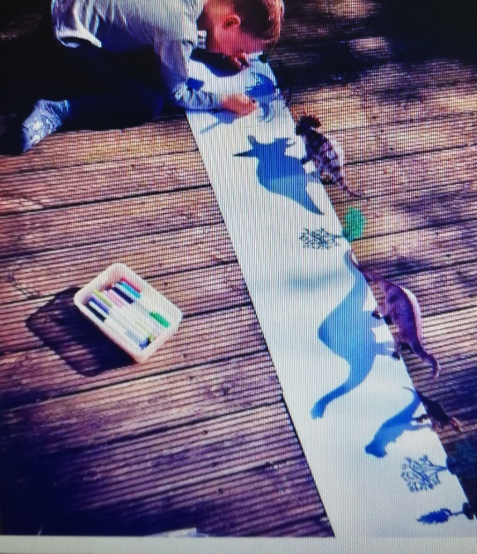
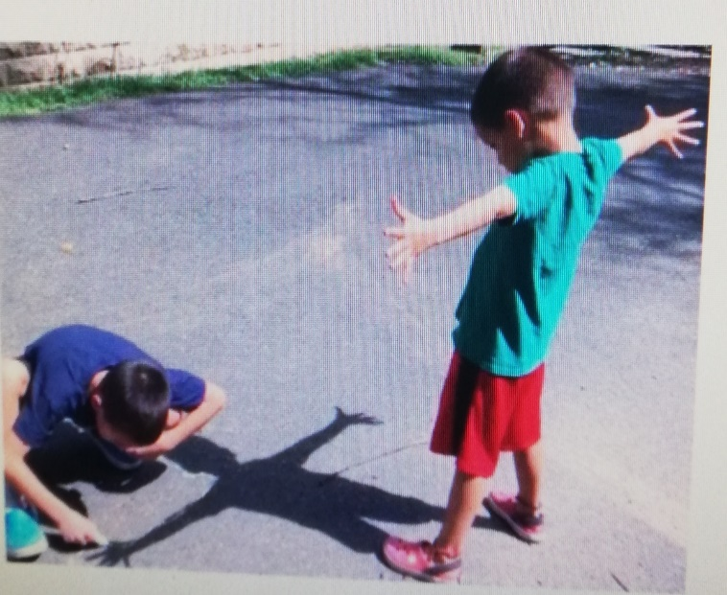

ŽELIM TI LEPO USTVARJANJE. PRAV TAKO PA ŽELIM DOBITI KAKŠNO TVOJO FOTOGRAFIJO.
UČITELJICA SILVA

